

UNIVERSIDADE FEDERAL DE PERNAMBUCO
CENTRO DE BIOCIÊNCIAS
PROGRMA DE PÓS-GRADUAÇÃO EM BIOLOGIA ANIMAL
ECOLOGIA DE PAISAGEM

EFEITOS DAS MÉTRICAS DE PAISAGEM NA RIQUEZA E COMPOSIÇÃO DE COMUNIDADES DE ANFÍBIOS ANUROS NO CENTRO DE ENDEMISMO PERNAMBUCO

Edson Nilton de Moura Silva Júnior

Introdução
A Mata Atlântica é um dos dois biomas de florestas pluviais em território brasileiro, se estendendo em território brasileiro desde o litoral do Rio Grande do Norte até o litoral do Rio Grande do Sul (Marques et al., 2021). Por ter sido o primeiro bioma a ser invadido pelas invasões europeias no século XVI, mais degrada, restando apenas ~10% da sua distribuição original (Carlucci et al., 2021; Solórzano et al., 2021). Apesar bastante degradada, a Mata Atlântica possui um grande grau de biodiversidade e endemismo (Feitosa et al., 2021; Figueiredo et al., 2021; Padial et al., 2021; Varassin et al., 2021), se apresentando como uma das áreas prioritárias na conservação da biodiversidade em escala global (Strassburg et al., 2020). Devido sua ampla extensão e o alto grau de biodiversidade (Lira et al., 2021; Rezende et al., 2018), a Mata Atlântica apresenta áreas de composição de biodiversidades únicas, chamados de Centros de Endemismo (Tabarelli et al., 2010). Dentre os Centro de Endemismo da Mata Atlântica, um que apresenta uma grade importância na região Nordeste do Brasil é o Centro de Endemismo Pernambuco (CEP).

O CEP apresenta alta importância para a conservação da biodiversidade do Nordeste do Brasil (Almeida & Souza, 2023), devido a esta importante barreira biogeográfica, que é o Rio São Francisco, fazendo com seus ecossistemas e organismos do evoluíssem de forma distintas a outros organismos filogenética e geograficamente próximos (F. G. R. França et al., 2023). Já é conhecida a influência do Rio São Francisco como agente de especiação de espécies filogeneticamente próximas (De Andrade et al., 2020), assim como diversidade filogenética (F. G. R. França et al., 2023; R. C. França et al., 2020). Devido às suas particularidades ecorregionais, o CEP é uma área com grande potencial de estudos ecológicos, evolutivos e biogeográficos de anfíbios anuros (Vieira et al., 2023).

Anfíbios anuros são um dos grupos de vertebrados terrestres mais biodiversos da Mata Atlântica, com um alto grau de endemismo (Figueiredo et al., 2021). No CEP, são descritas cerca de 97 espécies, estas distribuídas em 15 famílias (Vieira et al., 2023). Contudo, estes também são o grupo de vertebrados terrestres mais ameaçados, com 41% das espécies avaliadas quanto à sua conservação em algum grau de ameaça (International Union for Conservation of Nature (IUCN), 2024). Devido à natureza estenóica da maioria as espécies de anfíbios, estes animais apresentam um baixo poder de dispersão (Gangenova et al., 2018; Leite et al., 2016), fazendo assim com que alterações na estrutura ambiental afeta sua diversidade (Silva et al., 2012; Werner et al., 2007). Desta forma, uma ferramenta útil para o entendimento dos padrões de diversidade de espécies de anfíbios anuros no CEP é a ecologia de paisagens.

Desta forma, o objetivo deste trabalho é de analisar como a modificações de estruturas da paisagem no CEP afetam a riqueza e composição das espécies de anfíbios anuros. As hipóteses são de que locais com estruturas da paisagem que preservem mais condições benéficas para anfíbios anuros terão mais espécies de anfíbios, assim como locais com maiores diferenças nas suas estruturas apresentarão composições mais distintas.

Material e Métodos

Área de Estudo
A pesquisa dos dados foi feita para as áreas que correspondem ao Centro de Endemismo Pernambuco (CEP). O CEP representa a porção mais ao norte do bioma Mata Atlântica, ocorrendo latitudinalmente acima do Rio São Francisco (Figura 1). Possui uma área de 36.386,48 Km², estes distribuídos nos estados de Alagoas (14676,44 Km²), Pernambuco (15533,99 Km²), Paraíba (4124,69 Km²) e Rio Grande do Norte (2051,34 Km²).

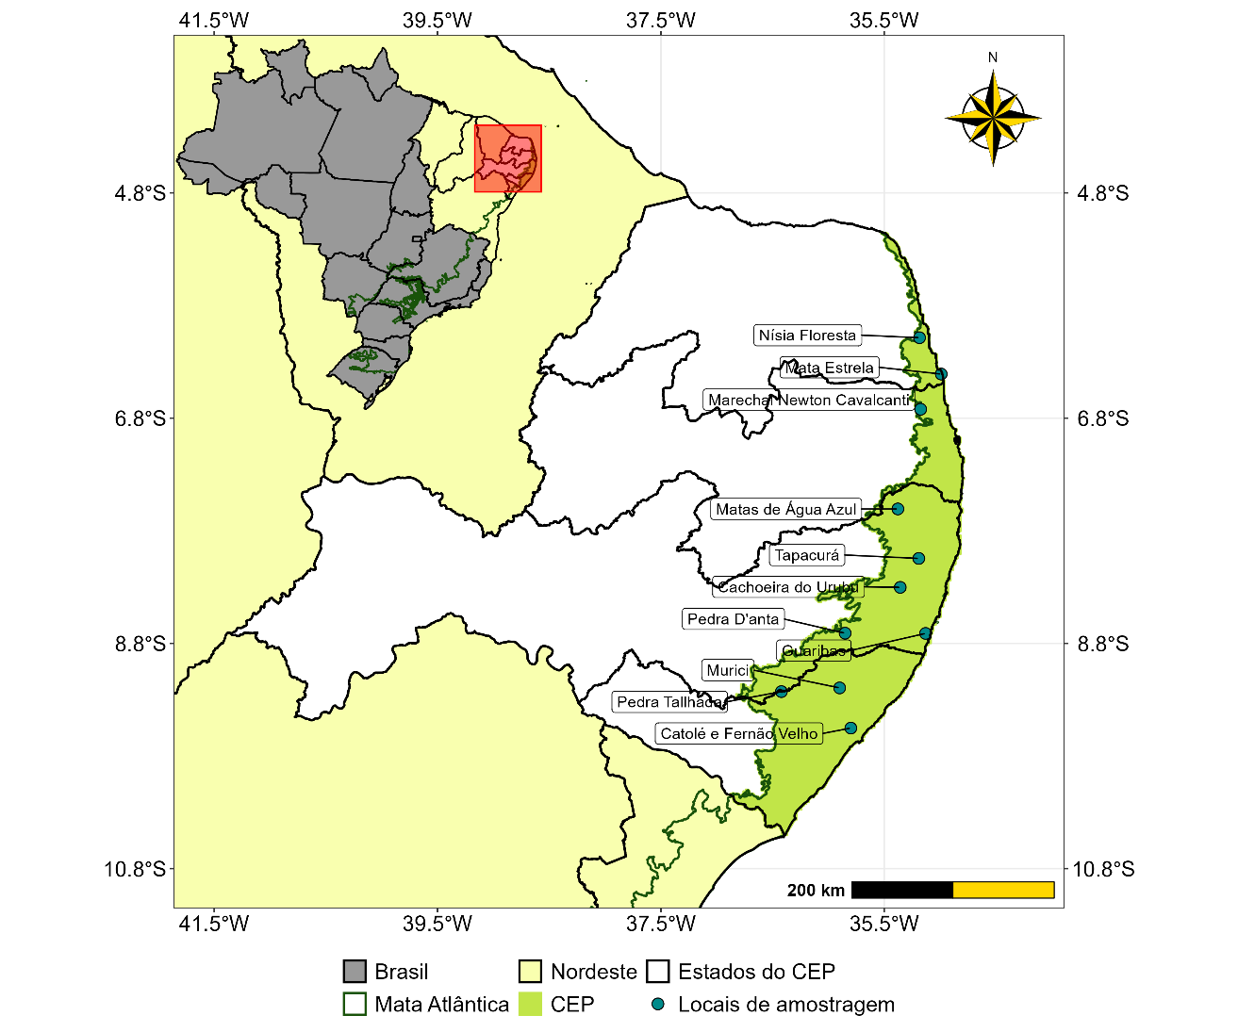
Figura 1. Localização geográfica do Centro de Endemismo Pernambuco.

Coleta de dados ambientais e de incidência de anfíbios anuros
Dentro dos limites do CEP, foi buscado por trabalhos de levantamentos de herpetofauna e anurofauna, através das plataformas do Google Acadêmico e Science Direct, através das palavras chaves “herpetofauna”, “Atlantic forest”, “inventary”, “diversity” e os estados que abrangem o CEP. Quando existentes, livros de herpetofauna e biodiversidade com localização dos locais foram utilizados. Foram então registradas as coordenadas geográficas dos locais, assim como a espécies registradas nestes locais. Devido às diferenças nos esforços amostrais dos diferentes estudos, não foram utilizados os dados de abundância, mas apenas de incidência.

A partir das coordenadas dos locais, foram criados buffers de 1Km de raio, através do pacote de linguagem R sf (Pebesma, 2024). A escolha desta medida se baseou no histórico reduzido tamanho dos fragmentos de Mata Atlântica para o CEP. Os buffers foram usados para recortar rasters, de uso e cobertura do solo, obtidos através da plataforma MapBiomas (C. M. Souza et al., 2020), Índice de Vegetação de Diferença Normalizada (NDVI) (Equação 1), obtido através da plataforma AppEEars (AppEEars, 2024), e dados bioclimáticos, do WorldClim (Fick & Hijmans, 2017), através do pacote de linguagem R geodata (Hijmans et al., 2024). Para testar se as métricas de paisagem afetam a riqueza e a composição de anfíbios anuros, foi usado o número e a diversidade de categorias de uso e cobertura do solo, o NDVI médio, a área de cobertura de vegetação nativa, a área de cobertura de corpos d’água, a média de temperatura do quarto mais seco e a média de precipitação do quarto mais úmido para as áreas estudadas como variáveis preditoras.

$$NDVI= \frac{NIR-RED}{NIR+RED}$$
Equação 1. Índice de Vegetação de Diferença Normalizada (NDVI). NIR = infravermelho próximo. RED = infravermelho.

Análise de dados
A riqueza e a diversidade de espécies foram quantificadas através dos índices de Hill (Equação 2), utilizando os parâmetros q = 0 (riqueza) e e q = 1 (exponencial do índice de Shannon-Wiener), através do pacote de linguagem R hillR (Li, 2018). Este índice foi escolhido devido a descontar o efeito da riqueza nos valores dos índices (Hill, 1973; Jost, 2006). O NDVI médio e a amplitude do NDVI foram calculados a partir dos rasters recortados através dos buffers. A área de cobertura de vegetação nativa e área de cobertura de corpos d’água foram analisadas através do pacote de linguagem R landscapemetrics (Hesselbarth et al., 2019).

$${}_{ }^{q}{D= {\left(\sum_{i=1}^{s}{{p_{i}}^{2}}\right)}^{\frac{1}{1-q}}}$$
Equação 2. Equação dos índices de Hill. $p_{1}$ = abundância relativa da espécie $i$. $q$ = parâmetro que descreve o tipo de índice, onde $q=0$ descreve a riqueza, $q=1$ descreve o exponencial do índice de Shannon-Wiener ($ⅇ^{-\sum_{ i=1}^{s}{p_{1} \ln{p_{1}}}}$) e $q=2$ equivale ao recíproco do índice de Gini-Simpson ($\frac{1}{1- \sum_{i=1}^{s}{{p_{i}}^{2}}}$).

Inicialmente, foi feito um teste de correlação de Spearman entre as variáveis ambientais, a fim de detectar multicolinearidade, usando r > |0,7|. Foi detectada multicolinearidade entre as variáveis de número de categorias, diversidade de categorias e área de vegetação nativa (Material Suplementar, figura S1). Ambas as variáveis foram sumarizadas através da Análise de Componentes Principais (PCA), através do pacote de linguagem R FactoMineR (Husson et al., 2024). Foi então utilizando o primeiro componente da PCA como variável preditora (Hadi & Ling, 1998). Para testar se as métricas de paisagem afetaram a riqueza de espécies, foram feitos quatro Modelos Lineares Generalizados Múltiplos (GLMM) utilizando distribuição de Poisson de resíduos. A distribuição de Poisson foi escolhida por ser mais adequadas para dados de contagem (Lynch et al., 2014). O modelo foi avaliado baseado na quantidade de variáveis preditoras significativas (z > 1,96 e α = 0,05), no pseudo-R² analisado através do pacote de R performance (Lüdecke et al., 2021), e no desempenho dos resíduos do modelo, analisados através do pacote de linguagem R DHARMa (Hartig, 2024).

Para testar se as métricas de paisagens, afetam a composição das comunidades de anfíbios anuros, inicialmente as variáveis foram transformadas em matrizees de distância euclidiana (Equação 3), através do pacote de linguagem R vegan (Oksanen et al., 2024), e a matriz de composição das comunidades em uma matriz de distância de Jaccard (Equação 4), através do pacote de linguagem R betapart (Baselga et al., 2023), onde estas foram transformadas em vetores. A distância euclidiana foi escolhida por ser um índice de distância adequado para dados numéricos contínuos (Blanchet et al., 2008), enquanto o índice de Jaccard foi escolhido por atribuir o mesmo peso para espécies compartilhadas e não compartilhadas, assumindo que todas as espécies têm as mesmas chances de aparecerem nas comunidades, o que está de acordo com a semelhança e a coevolução dos ambientes do CEP (Baselga, 2012). As distâncias vetorizadas foram então para a presença de multicolinearidade. Foi observado correlação entre a dissimilaridade de diversidade de categorias e a dissimilaridade da área de floresta (Material Suplementar, Figura S2). Foi então feito um GLMM de matrizes (Legendre & Legendre, 2012) utilizando distribuição beta de resíduos, onde as distâncias ambientais vetorizada foram utilizadas como variáveis preditoras e a distância de composição vetorizada como variável resposta, através do pacote de linguagem R glmmTMB (Brooks et al., 2024). A distribuição beta foi escolhida por ser mais adequada para dados que assumem valores entre 0 e 1 (Douma & Weedon, 2019; Ferrari & Cribari-Neto, 2004). Os demais procedimentos feitos nos GLMMs anteriores foram seguidos.

$$d\left(x, y\right)= \sqrt{\sum_{i = 1}^{n}{{\left(y_{i}- x_{i}\right)}^{2}}}$$
Equação 3. Equação que descreve o índice de distância euclidiana. $x_{i}$ = valor da variável $x$ no ponto $i$ e $y_{i}$ = valor da variável $y$ no ponto $i$.

$$j\left(A, B\right)= \frac{\left|A ∩ B\right|}{\left|A\right|+ \left|B\right|- \left|A ∪B\right|}$$
Equação 4. Equação que descreve o índice de índice de Jaccard. $\left|A ∩ B\right|$ = quantidade de espécies compartilhadas entre as comunidades $A$ e $B$. $\left|A\right|$ = quantidade de espécies da comunidade $A$. $\left|B\right|$ = quantidade de espécies da comunidade $B$. $\left|A ∪B\right|$ = quantidade de espécies não compartilhadas entre as comunidades $A$ e $B$.

Todas as análises foram feitas através da linguagem de programação R v.4.4.2 (R Core Team, 2024).

Resultados

Espécies amostradas
Ao total, foram registradas 86 espécies de anfíbios anuros, distribuídas em 14 famílias (Tabela 1). As famílias com maior riqueza foram Hylidae (42), Leptodactylidae (20) e Bufonidae e Microhylidae (5) (Tabela 2). As espécies mais frequentes foram Pristimantis ramagii, Boana albomarginata, Leptodactylus natalenses e L. vastus, cada uma totalizando 11 registros diferentes, estando presentes em todos os locais de amostragem.

Tabela 1.
Família | Espécie
Aromobatidae
 | Allobates olfersioides
Bufonidae
 | Rhinella granulosa
 | Rhinella diptycha
 | Frostius pernambucensis
 | Rhinella crucifer
 | Rhinella hoogmoedi
Centrolenidae
 | Vitreorana balionma
Craugastoridae
 | Haddadus binotatus
Eleutherodactylidae
 | Adelophryne nordestina
Hemiphractidae
 | Gastrotheca fissipes
 | Gastrotheca pulchra
Hylidae
 | Boana albomarginata
 | Boana creptans
 | Boana raniceps
 | Dendropsophus branneri
 | Dendropsophus minutus
 | Dendropsophus nanus
 | Dendropsophus oliveirai
 | Scinax fuscomarginatus
 | Scinax nebulosus
 | Scinax x-signatus
 | Pithecopus gonzagai
 | Boana atlantica
 | Boana semilineata
 | Dendropsophus elegans
 | Dendropsophus haddadi
 | Dendropsophus soaresi
 | Ololygon skuki
 | Phyllodytes edelmoi
 | Scinax auratus
 | Scinax eurydice
 | Scinax fuscovarius
 | Sphaenorhynchus prasinus
 | Trachycephalus mesophaeus
 | Hylomantis granulosa
 | Aplastodiscus sibilatus
 | Boana exastis
 | Boana faber
 | Boana freicanecaee
 | Corythomantis greeningi
 | Phyllodytes acuminatus
 | Phyllodytes gyrinaethes
 | Ololygon muriciensis
 | Phyllodytes luteolus
 | Scinax cretatus
 | Scinax ruber
 | Scinax pachycrus
 | Olygon melanodactyla
 | Dendropsophus decioiens
 | Dendropsophus dutrai
 | Dendropsophus studerae
 | Sphaenorhynchus cammaeus
 | Boana pardalis
Hylodidae
 | Crossodactylus dantei
Leptodactylidae
 | Adenomera hylaedactyla
 | Leptodactylus fuscus
 | Leptodactylus macrosternum
 | Leptodactylus mystaceus
 | Leptodactylus natalensis
 | Leptodactylus podicipinus
 | Leptodactylus troglodytes
 | Leptodactylus vastus
 | Physalaemus cuvieri
 | Pleurodema diplolister
 | Pseudopaludicola mystacalis
 | Pseudopaludicola pocoto
 | Physalaemus caete
 | Leptodactylus marmoratus
 | Leptodactylus latrans
 | Physalaemus albifrons
 | Pseudopaludicola jaredi
 | Physalaemus kroyeri
 | Leptodactylus ochraceus
 | Leptodactylus spixi
Microylidae
 | Chiasmocleis alagoana
 | Dermatonotus muelleri
 | Elachistocleis ovalis
 | Stereocyclops incrassatus
 | Elachistocleis cesarii
Odontophrynidae
 | Macrogenioglottus alipioi
 | Proceratophrys renalis
 | Proceratophrys cristiceps
 | Odontophrynus carvalhoi
Pipidae
 | Pipa carvalhoi
Ranidae
 | Lithobates palmipes
Strabomantidae
 | Pristimantis ramagii

Tabela 2. Tabela da riqueza de famílias.
Família | Número de espécies
Hylidae | 42
Leptodactylidae | 20
Bufonidae | 5
Microylidae | 5
Odontophrynidae | 4
Hemiphractidae | 2
Strabomantidae | 1
Aromobatidae | 1
Centrolenidae | 1
Eleutherodactylidae | 1
Hylodidae | 1
Ranidae | 1
Craugastoridae | 1
Pipidae | 1

Efeito das métricas de paisagem na riqueza e composição
Ao analisar o efeito das métricas de paisagens de anfíbios anuros no CEP, foi observado que apenas a temperatura média do quarto mais seco teve efeito na riqueza de espécies (Tabela 3). Foi que o aumento de 1,29°C pode gerar uma perda de 10 espécies, sendo então uma relação negativa entre temperatura e riqueza de espécies (Figura 2). Dos demais preditores, a área de corpos d’água foi o que apresentou o maior potencial, mesmo tendo sua influência sem significância estatística.

Tabela 3. Resultados estatísticos do GLM de Poisson, usado para testar a influência dos preditores ambientais na riqueza de anfíbios anuros.
Preditor | β ± EP | z | Graus de liberdade | p
PC1 | 0.068 ± 0.046 | 1.470 | 5, 5 | 0.142
Número de Categorias | 0.006 ± 0.068 | 0.088 | 5, 5 | 0.93
NDVI médio | 0.227 ± 0.34 | 0.668 | 5, 5 | 0.504
Área de corpos d'água | 2141.094 ± 1243.267 | 1.722 | 5, 5 | 0.085
Temp. média quart. seco | -0.128 ± 0.038 | -3.402 | 5, 5 | p < 0.01
Prec. média quart. umido | 0.001 ± 0.001 | 1.425 | 5, 5 | 0.154

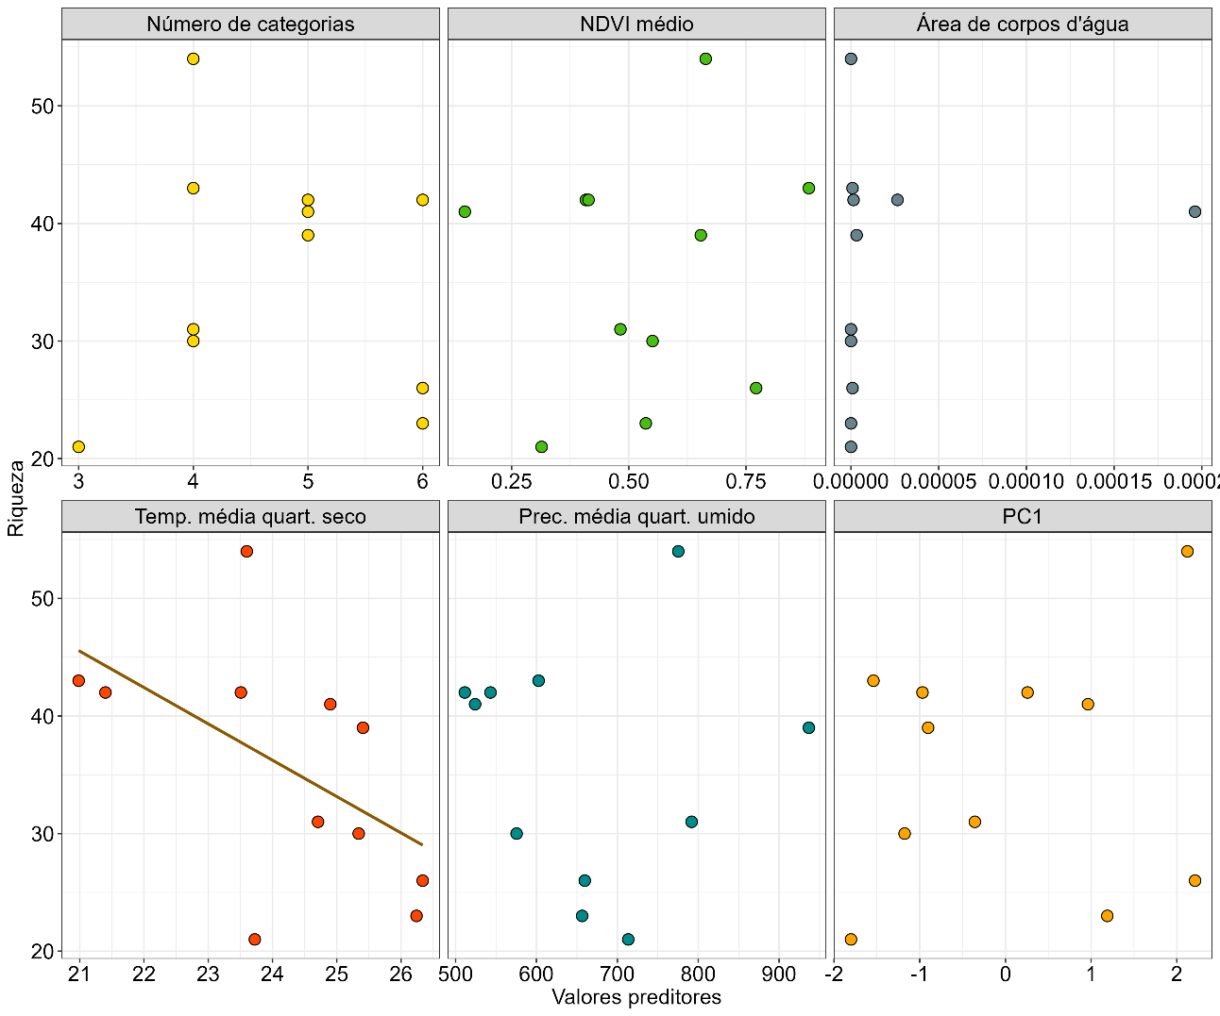
Figura 2. Relação dos preditores ambientais na riqueza de anfíbios anuros. Cada ponto é um local de amostragem. Os gráficos com as linhas de tendência mostram as relações estatisticamente significativas.

Ao analisar o efeito da dissimilaridade ambiental na composição das comunidades de anfíbios anuros, não foi detectado efeito das dissimilaridades ambientais (Tabela 4). Foi observado que que houve baixas e grandes diferenças de composição ao longo de diferentes gradientes de dissimilaridades ambientais, com exceção da dissimilaridade de área de corpos d’água (Figura 3).

Tabela 4. Resultados estatísticos do GLM de distribuição Beta para as matrizes de dissimilaridade, usado para testar a influência das distâncias ambientais na composição de espécies.
Preditor | β ± EP | z | Graus de liberdade | p
PC1 | -0.01628 ± 0.0426 | -0.38 | 5, 49 | 0.7024
Dissimilaridade do número de categorias | 0.41886 ± 0.6159 | 0.68 | 5, 49 | 0.4964
Dissimilaridade do NDVI médios | -0.50577 ± 0.3897 | -1.30 | 5, 49 | 0.1943
Dissimilaridade da área de corpos d'água | 547.74315 ± 878.4422 | 0.62 | 5, 49 | 0.5329
Dissimilaridade de Temp. seco | 0.01084 ± 0.0385 | 0.28 | 5, 49 | 0.7782
Dissimilaridade de Prec. úmido | -0.00064 ± 5e-04 | -1.19 | 5, 49 | 0.2357

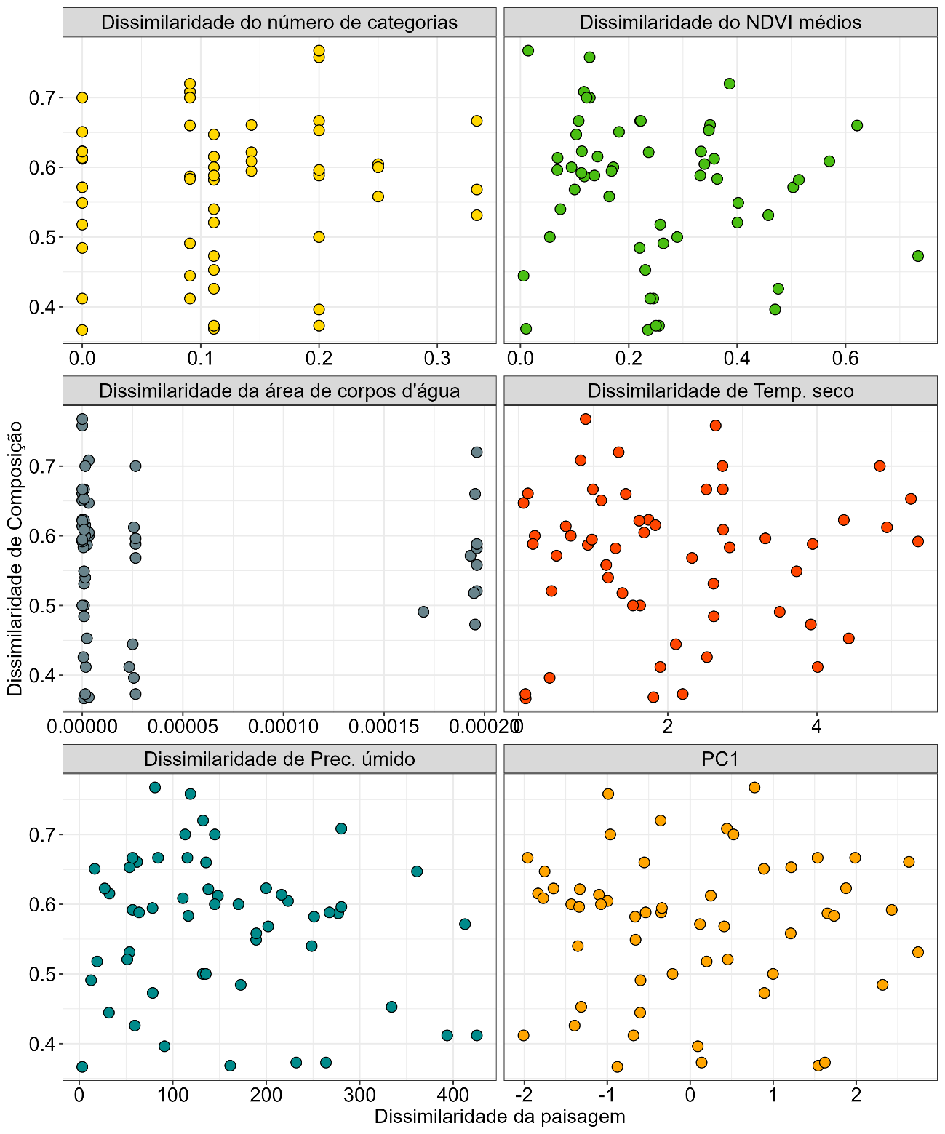
Figura 3. Relação das dissimilaridades dos preditores ambientais na composição das comunidades de anfíbios anuros. Cada ponto é uma interação entre cada uma das unidades amostrais.

Discussão

Efeito das métricas de paisagem na riqueza
Anfíbios anuros são vertebrados conhecidos por serem bastante sensíveis a modificações ambientais. Isso faz com que locais com condições menos favoráveis tendam a ter menor riqueza (Semlitsch et al., 2015).

O efeito temperatura já é conhecido na diversidade anfíbios anuros (Matavelli et al., 2022). A temperatura possui um efeito negativo na diversidade de espécies, devido à conhecida sensibilidade de anfíbios anuros à dessecação (Vitt & Caldwell, 2013), já que locais com maior temperatura tendem a reduzir a disponibilidade de água (Skelly et al., 2014), dificultando assim o sucesso adaptativo e reprodutivo destas espécies. Como o quarto mais seco do ano ser a época do ano mais crítica à sobrevivência dos anfíbios anuros (Ochoa-Ochoa et al., 2019), locais com maiores temperaturas nestas épocas do ano tendem a ter menores riquezas de anfíbios anuros.

Ao contrário do que era esperado, as demais variáveis ambientais não apresentaram influência na riqueza de espécies. NDVI e cobertura vegetal já foram relatadas como fatores ambientais favoráveis à riqueza de anfíbios anuros, já que estas indicam microambientes mais favoráveis às espécies de anfíbios anuros (Skelly et al., 2005; Tabarelli et al., 2004). A não influência destes preditores pode estar relacionada com o fato de os locais de coleta terem sido feito em locais de fragmento de Mata Atlântica, o que faz com o NDVI médio só tenha variado ~30% e a área de vegetação nativa ~20%. A precipitação média do quarto mais úmido não teve influência na riqueza de espécies, ao contrário do que se é conhecido na literatura sobre esses efeitos (Karapinar Senturk, 2022). O que pode estar relacionado com este padrão é o fato de que diversas espécies de anfíbios utilizam de poças formadas na época chuvosa, poças permanentes e pequenos córregos (Gimenez & Vasconcelos, 2022; Vasconcelos et al., 2010). Isso pode também estar relacionado com o não efeito significativo da precipitação média do quarto mais úmido, pois como é a melhor época do ano para a reprodução de anfíbios anuros, locais que tendem a ter menos espécies não apresentarão grande variação nesta época do ano. O primeiro componente (PC1) da Análise De Componentes Principais (PCA) não apresentou influência significativa, o que pode representar que a riqueza e a diversidade de categorias de uso de solo não refletem mais microambientes para mais espécies ocorrerem, já que espécies com nichos semelhantes podem monopolizar habitats semelhantes (Ernst & Rödel, 2005), assim como a área de corpos d’água (Semlitsch et al., 2015).

Efeito das métricas de paisagem na composição
Já são conhecidos na literatura o efeito que variáveis ambientais possuem na diversidade da composição de comunidades de anfíbios anuros (Bertoluci et al., 2007; Valério et al., 2016; Wanger et al., 2010). Devido à sua biologia sensível e estenóica, locais com diferenças significativas nas condições ambientais tendem a gerar composição de espécies mais diferentes.

Ao contrário do que era previamente esperado, nenhuma variável apresentou efeitos sobre a composição de anfíbios anuros. O que pode estar gerando estes padrões ecológicos é que o CEP abarca ambientes que evoluíram de formas distintas de outros locais da Mata Atlântica nordestina, o que fez com que as comunidades se tornem mais semelhantes por uma questão de biogeografia histórica (Vieira et al., 2023). Já foi reportado casos em que locais a evolução das comunidades de anfíbios anuros ocorreu de forma isolada não tiveram efeito significativos de variações ambientais (Ernst & Rödel, 2005). Outro ponto que pode ter gerado esse padrão ecológico é que o índice utilizado para calcular a dissimilaridade da composição das comunidades utiliza apenas a incidência das espécies, o que informa menos informação do que dados de abundância (Baselga, 2013; Chao & Chiu, 2016).

Referências
Almeida, A. M., & Souza, A. F. (2023). Northern Atlantic Forest: Conservation Status and Perspectives. In G. A. P. Filho, F. G. R. França, R. R. N. Alves, & A. Vasconcellos (Eds.), Animal Biodiversity and Conservation in Brazil’s Northern Atlantic Forest (pp. 7–22). Springer International Publishing. https://doi.org/10.1007/978-3-031-21287-1_2
Baselga, A. (2012). The relationship between species replacement, dissimilarity derived from nestedness, and nestedness. Global Ecology and Biogeography, 21(12), 1223–1232. https://doi.org/10.1111/j.1466-8238.2011.00756.x
Baselga, A. (2013). Separating the two components of abundance-based dissimilarity: Balanced changes in abundance vs. abundance gradients. Methods in Ecology and Evolution, 4(6), 552–557. https://doi.org/10.1111/2041-210X.12029
Baselga, A., Orme, D., Villeger, S., De Bortoli, J., Leprieur, F., Logez, M., Martinez-Santalla, S., Martin-Devasa, R., Gomez-Rodriguez, C., & Crujeiras, R. M. (2023). betapart: Partitioning Beta Diversity into Turnover and Nestedness Components. https://CRAN.R-project.org/package=betapart
Bertoluci, J., Brassaloti, R. A., Ribeiro Júnior, J. W., Vilela, V. M. de F. N., & Sawakuchi, H. O. (2007). Species composition and similarities among anuran assemblages of forest sites in southeastern Brazil. Scientia Agricola, 64(4), 364–374. https://doi.org/10.1590/S0103-90162007000400007
Blanchet, F. G., Legendre, P., & Borcard, D. (2008). Modelling directional spatial processes in ecological data. Ecological Modelling, 215(4), 325–336. https://doi.org/10.1016/j.ecolmodel.2008.04.001
Brooks, M., Bolker, B., Kristensen, K., Maechler, M., Magnusson, A., Skaug, H., Nielsen, A., Berg, C., & van Bentham, K. (2024). glmmTMB: Generalized Linear Mixed Models using Template Model Builder. https://github.com/glmmTMB/glmmTMB
Carlucci, M. B., Marcilio-Silva, V., & Torezan, J. M. (2021). The Southern Atlantic Forest: Use, Degradation, and Perspectives for Conservation. In The Atlantic Forest (pp. 91–111). Springer International Publishing. https://doi.org/10.1007/978-3-030-55322-7_5
Chao, A., & Chiu, C. (2016). Bridging the variance and diversity decomposition approaches to beta diversity via similarity and differentiation measures. Methods in Ecology and Evolution, 7(8), 919–928. https://doi.org/10.1111/2041-210X.12551
De Andrade, F. S., Haga, I. A., Ferreira, J. S., Recco-Pimentel, S. M., Toledo, L. F., & Bruschi, D. P. (2020). A new cryptic species of Pithecopus (Anura, Phyllomedusidae) in north-eastern Brazil. European Journal of Taxonomy, 723, 108–134. https://doi.org/10.5852/ejt.2020.723.1147
De Souza, A. M., & Eterovick, P. C. (2011). Environmental factors related to anuran assemblage composition, richness and distribution at four large rivers under varied impact levels in southeastern Brazil. River Research and Applications, 27(8), 1023–1036. https://doi.org/10.1002/rra.1410
Dória, T. A. F., Klein, W., Abreu, R. O. de, Santos, D. C., Cordeiro, M. C., Silva, L. M., Bonfim, V. M. G., & Napoli, M. F. (2015). Environmental Variables Influence the Composition of Frog Communities in Riparian and Semi-Deciduous Forests of the Brazilian Cerrado. South American Journal of Herpetology, 10(2), 90–103. https://doi.org/10.2994/SAJH-D-14-00029.1
Douma, J. C., & Weedon, J. T. (2019). Analysing continuous proportions in ecology and evolution: A practical introduction to beta and Dirichlet regression. Methods in Ecology and Evolution, 10(9), 1412–1430. https://doi.org/10.1111/2041-210X.13234
Ernst, R., & Rödel, M. O. (2005). Anthropogenically induced changes of predictability in tropical anuran assemblages. Ecology, 86(11), 3111–3118. https://doi.org/10.1890/04-0800
Esparza-Orozco, A., Lira-Noriega, A., Martínez-Montoya, J. F., Pineda-Martínez, L. F., & Méndez-Gallegos, S. de J. (2020). Influences of environmental heterogeneity on amphibian composition at breeding sites in a semiarid region of Mexico. Journal of Arid Environments, 182, 104259. https://doi.org/10.1016/j.jaridenv.2020.104259
Feitosa, R. M., de Castro Morini, M. S., Martins, A. C., de Andrade Ribeiro, T. M., Noll, F. B., dos Santos, E. F., Cancello, E. M., & Constantini, J. P. (2021). Social Insects of the Atlantic Forest. In Ma. C. M. Marques & C. E. V. Grelle (Eds.), The Atlantic Forest (pp. 151–183). Springer International Publishing. https://doi.org/10.1007/978-3-030-55322-7_8
Ferrari, S., & Cribari-Neto, F. (2004). Beta Regression for Modelling Rates and Proportions. Journal of Applied Statistics, 31(7), 799–815. https://doi.org/10.1080/0266476042000214501
Fick, S. E., & Hijmans, R. J. (2017). WorldClim 2: new 1‐km spatial resolution climate surfaces for global land areas. International Journal of Climatology, 37(12), 4302–4315. https://doi.org/10.1002/joc.5086
Figueiredo, M. de S. L., Weber, M. M., Brasileiro, C. A., Cerqueira, R., Grelle, C. E. V., Jenkins, C. N., Solidade, C. V., Thomé, M. T. C., Vale, M. M., & Lorini, M. L. (2021). Tetrapod Diversity in the Atlantic Forest: Maps and Gaps. In The Atlantic Forest (pp. 185–204). Springer International Publishing. https://doi.org/10.1007/978-3-030-55322-7_9
França, F. G. R., Vasconcellos, A., Nóbrega Alves, R. R., & Filho, G. A. P. (2023). An Introduction to the Knowledge of Animal Diversity and Conservation in the Most Threatened Forests of Brazil. In Animal Biodiversity and Conservation in Brazil’s Northern Atlantic Forest (pp. 1–5). Springer International Publishing. https://doi.org/10.1007/978-3-031-21287-1_1
França, R. C., Morais, M., França, F. G. R., Rödder, D., & Solé, M. (2020). Snakes of the Pernambuco Endemism Center, Brazil: diversity, natural history and conservation. ZooKeys, 1002, 115–158. https://doi.org/10.3897/zookeys.1002.50997
Gangenova, E., Zurita, G. A., & Marangoni, F. (2018). Changes to anuran diversity following forest replacement by tree plantations in the southern Atlantic forest of Argentina. Forest Ecology and Management, 424, 529–535. https://doi.org/10.1016/j.foreco.2018.03.038
Gimenez, P. L. A., & Vasconcelos, T. S. (2022). Macroecology of reproductive modes in the diverse anuran fauna of the Brazilian Atlantic Forest. Phyllomedusa, 21(1), 17–30. https://doi.org/10.11606/issn.2316-9079.v21i1p17-30
Hadi, A. S., & Ling, R. F. (1998). Some Cautionary Notes on the Use of Principal Components Regression. The American Statistician, 52(1), 15–19. https://doi.org/10.1080/00031305.1998.10480530
Hartig, F. (2024). DHARMa: Residual Diagnostics for Hierarchical (Multi-Level / Mixed) Regression Models. http://florianhartig.github.io/DHARMa/
Hesselbarth, M. H. K., Sciaini, M., With, K. A., Wiegand, K., & Nowosad, J. (2019). landscapemetrics: an open-source R tool to calculate landscape metrics. Ecography, 42, 1648–1657.
Hijmans, R. J., Barbosa, M., Ghosh, A., & Mandel, A. (2024). geodata: Download Geographic Data. https://CRAN.R-project.org/package=geodata
Hill, M. O. (1973). Diversity and Evenness: A Unifying Notation and Its Consequences. Ecology, 54(2), 427–432. https://doi.org/10.2307/1934352
Husson, F., Josse, J., Le, S., & Mazet, J. (2024). FactoMineR: Multivariate Exploratory Data Analysis and Data Mining. http://factominer.free.fr
International Union for Conservation of Nature (IUCN). (2024). Action needed to conserve most threatened vertebrate group - updated Amphibian Conservation Action Plan.
Jost, L. (2006). Entropy and diversity. In Oikos (Vol. 113, Issue 2, pp. 363–375). https://doi.org/10.1111/j.2006.0030-1299.14714.x
Karapinar Senturk, Z. (2022). Amphibian species detection in water reservoirs using artificial neural networks for ecology-friendly city planning. Ecological Informatics, 69. https://doi.org/10.1016/j.ecoinf.2022.101640
Legendre, P., & Legendre, L. (2012). Interpretation of ecological structures. In Numerical Ecology (3rd ed., pp. 521–622). Elsevier.
Leite, Y. L. R., Costa, L. P., Loss, A. C., Rocha, R. G., Batalha-Filho, H., Bastos, A. C., Quaresma, V. S., Fagundes, V., Paresque, R., Passamani, M., & Pardini, R. (2016). Neotropical forest expansion during the last glacial period challenges refuge hypothesis. Proceedings of the National Academy of Sciences, 113(4), 1008–1013. https://doi.org/10.1073/pnas.1513062113
Li, D. (2018). hillR: taxonomic, functional, and phylogenetic diversity and similarity through Hill Numbers. Journal of Open Source Software, 3(31), 1041. https://doi.org/10.21105/joss.01041
Lira, P. K., Portela, R. de C. Q., & Tambosi, L. R. (2021). Land-Cover Changes and an Uncertain Future: Will the Brazilian Atlantic Forest Lose the Chance to Become a Hopespot? In M. Marques & C. Grelle (Eds.), The Atlantic Forest (pp. 233–251). Springer International Publishing. https://doi.org/10.1007/978-3-030-55322-7_11
Lüdecke, D., Ben-Shachar, M. S., Patil, I., Waggoner, P., & Makowski, D. (2021). performance: An R Package for Assessment, Comparison and Testing of Statistical Models. Journal of Open Source Software, 6(60), 3139. https://doi.org/10.21105/joss.03139
Lynch, H. J., Thorson, J. T., & Shelton, A. O. (2014). Dealing with under‐ and over‐dispersed count data in life history, spatial, and community ecology. Ecology, 95(11), 3173–3180. https://doi.org/10.1890/13-1912.1
Marques, M. C. M., Trindade, W., Bohn, A., & Grelle, C. E. V. (2021). The Atlantic Forest: An Introduction to the Megadiverse Forest of South America. In M. C. M. Marques & C. E. V. Grelle (Eds.), The Atlantic Forest (pp. 3–23). Springer International Publishing. https://doi.org/10.1007/978-3-030-55322-7_1
Matavelli, R., Oliveira, J. M., Soininen, J., Ribeiro, M. C., & Bertoluci, J. (2022). Altitude and temperature drive anuran community assembly in a Neotropical mountain region. Biotropica, 54(3), 607–618. https://doi.org/10.1111/btp.13074
Ochoa-Ochoa, L. M., Mejía-Domínguez, N. R., Velasco, J. A., Marske, K. A., & Rahbek, C. (2019). Amphibian functional diversity is related to high annual precipitation and low precipitation seasonality in the New World. Global Ecology and Biogeography, 28(9), 1219–1229. https://doi.org/10.1111/geb.12926
Oksanen, J., Simpson, G. L., Blanchet, F. G., Kindt, R., Legendre, P., Minchin, P. R., O’Hara, R. B., Solymos, P., Stevens, M. H. H., Szoecs, E., Wagner, H., Barbour, M., Bedward, M., Bolker, B., Borcard, D., Carvalho, G., Chirico, M., De Caceres, M., Durand, S., … Weedon, J. (2024). vegan: Community Ecology Package. https://CRAN.R-project.org/package=vegan
Padial, A. A., Costa, A. P. L., Bonecker, C. C., Nogueira, D. G., de Oliveira Roque, F., Message, H. J., Diniz, L. P., Cavalcante, L. L., Vallejos, M. A. V., Ota, R. R., & Ludwig, T. A. V. (2021). Freshwater Studies in the Atlantic Forest: General Overview and Prospects. In M. C. M. Marques & C. E. V. Grelle (Eds.), The Atlantic Forest (pp. 205–230). Springer International Publishing. https://doi.org/10.1007/978-3-030-55322-7_10
Pebesma, E. (2024). sf: Simple Features for R. https://r-spatial.github.io/sf/
Qian, H., Wang, X., Wang, S., & Li, Y. (2007). Environmental determinants of amphibian and reptile species richness in China. Ecography, 30(4), 471–482. https://doi.org/10.1111/j.0906-7590.2007.05025.x
R Core Team. (2024). R: A Language and Environment for Statistical Computing. https://www.R-project.org/
Rezende, C. L., Scarano, F. R., Assad, E. D., Joly, C. A., Metzger, J. P., Strassburg, B. B. N., Tabarelli, M., Fonseca, G. A., & Mittermeier, R. A. (2018). From hotspot to hopespot: An opportunity for the Brazilian Atlantic Forest. Perspectives in Ecology and Conservation, 16(4), 208–214. https://doi.org/10.1016/j.pecon.2018.10.002
Semlitsch, R. D., Peterman, W. E., Anderson, T. L., Drake, D. L., & Ousterhout, B. H. (2015). Intermediate pond sizes contain the highest density, richness, and diversity of pond-breeding amphibians. PLoS ONE, 10(4). https://doi.org/10.1371/journal.pone.0123055
Sheridan, J. A., & Kendrick, M. R. (2024). Relationships of primary productivity with anuran abundance, richness, and community composition in tropical streams. PLOS ONE, 19(5), e0303886. https://doi.org/10.1371/journal.pone.0303886
Silva, F. R., Oliveira, T. A. L., Gibbs, J. P., & Rossa-Feres, D. C. (2012). An experimental assessment of landscape configuration effects on frog and toad abundance and diversity in tropical agro-savannah landscapes of southeastern Brazil. Landscape Ecology, 27(1), 87–96. https://doi.org/10.1007/s10980-011-9670-7
Skelly, D. K., Bolden, S. R., & Freidenburg, L. K. (2014). Experimental canopy removal enhances diversity of vernal pond amphibians. Ecological Applications, 24(2), 340–345. https://doi.org/10.1890/13-1042.1
Skelly, D. K., Halverson, M. A., Freidenburg, L. K., & Urban, M. C. (2005). Canopy closure and amphibian diversity in forested wetlands. Wetlands Ecology and Management, 13(3), 261–268. https://doi.org/10.1007/s11273-004-7520-y
Solórzano, A., Brasil, L. S. C. de A., & de Oliveira, R. R. (2021). The Atlantic Forest Ecological History: From Pre-colonial Times to the Anthropocene. In The Atlantic Forest (pp. 25–44). Springer International Publishing. https://doi.org/10.1007/978-3-030-55322-7_2
Souza, C. M., Z. Shimbo, J., Rosa, M. R., Parente, L. L., A. Alencar, A., Rudorff, B. F. T., Hasenack, H., Matsumoto, M., G. Ferreira, L., Souza-Filho, P. W. M., de Oliveira, S. W., Rocha, W. F., Fonseca, A. V., Marques, C. B., Diniz, C. G., Costa, D., Monteiro, D., Rosa, E. R., Vélez-Martin, E., … Azevedo, T. (2020). Reconstructing Three Decades of Land Use and Land Cover Changes in Brazilian Biomes with Landsat Archive and Earth Engine. Remote Sensing, 12(17), 2735. https://doi.org/10.3390/rs12172735
Strassburg, B. B. N., Iribarrem, A., Beyer, H. L., Cordeiro, C. L., Crouzeilles, R., Jakovac, C. C., Braga Junqueira, A., Lacerda, E., Latawiec, A. E., Balmford, A., Brooks, T. M., Butchart, S. H. M., Chazdon, R. L., Erb, K. H., Brancalion, P., Buchanan, G., Cooper, D., Díaz, S., Donald, P. F., … Visconti, P. (2020). Global priority areas for ecosystem restoration. Nature, 586(7831), 724–729. https://doi.org/10.1038/s41586-020-2784-9
Tabarelli, M., Aguiar, A. V., Ribeiro, M. C., Metzger, J. P., & Peres, C. A. (2010). Prospects for biodiversity conservation in the Atlantic Forest: Lessons from aging human-modified landscapes. Biological Conservation, 143(10), 2328–2340. https://doi.org/10.1016/j.biocon.2010.02.005
Tabarelli, M., Cardoso da Silva, J. M., & Gascon, C. (2004). Forest fragmentation, synergisms and the impoverishment of neotropical forests. Biodiversity and Conservation, 13(7), 1419–1425. https://doi.org/10.1023/B:BIOC.0000019398.36045.1b
Valério, L. M., Dorado-Rodrigues, T. F., Chupel, T. F., Penha, J., & Strüssmann, C. (2016). Vegetation Structure and Hydroperiod Affect Anuran Composition in a Large Neotropical Wetland. Herpetologica, 72(3), 181–188. https://doi.org/10.1655/Herpetologica-D-14-00069.1
Varassin, I. G., Agostini, K., Wolowski, M., & Freitas, L. (2021). Pollination Systems in the Atlantic Forest: Characterisation, Threats, and Opportunities. In The Atlantic Forest (pp. 325–344). Springer International Publishing. https://doi.org/10.1007/978-3-030-55322-7_15
Vasconcelos, T. D. S., Santos, T. G. Dos, Haddad, C. F. B., & Rossa-Feres, D. D. C. (2010). Climatic variables and altitude as predictors of anuran species richness and number of reproductive modes in Brazil. Journal of Tropical Ecology, 26(4), 423–432. https://doi.org/10.1017/S0266467410000167
Vieira, W. L. S., de Moura, G. J. B., Júnior, F. V. M., Santana, G. G., Mott, T., Dubeux, M. J. M., do Nascimento, F. A. C., & Vieira, K. S. (2023). Species Richness, Distribution Pattern, and Conservation of Amphibians in the Northern Portion of the Brazilian Atlantic Forest. In Animal Biodiversity and Conservation in Brazil’s Northern Atlantic Forest (pp. 147–167). Springer International Publishing. https://doi.org/10.1007/978-3-031-21287-1_10
Vitt, L., & Caldwell, J. (2013). Water Balance and Gas Exchange. In L. Vitt & J. Caldwell (Eds.), Herpetology: An Introductionary Biology of Amphibians and Reptiles (4th ed., pp. 181–201). Elsevier.
Wanger, T. C., Iskandar, D. T., Motzke, I., Brook, B. W., Sodhi, N. S., Clough, Y., & Tscharntke, T. (2010). Efectos del cambio de uso de suelo sobre la composicíon de la comunidad de anfibios y reptiles en Sulawesi, Indonesia. Conservation Biology, 24(3), 795–802. https://doi.org/10.1111/j.1523-1739.2009.01434.x
Werner, E. E., Skelly, D. K., Relyea, R. A., & Yurewicz, K. L. (2007). Amphibian species richness across environmental gradients. Oikos, 116(10), 1697–1712. https://doi.org/10.1111/j.2007.0030-1299.15935.x

Material Suplementar

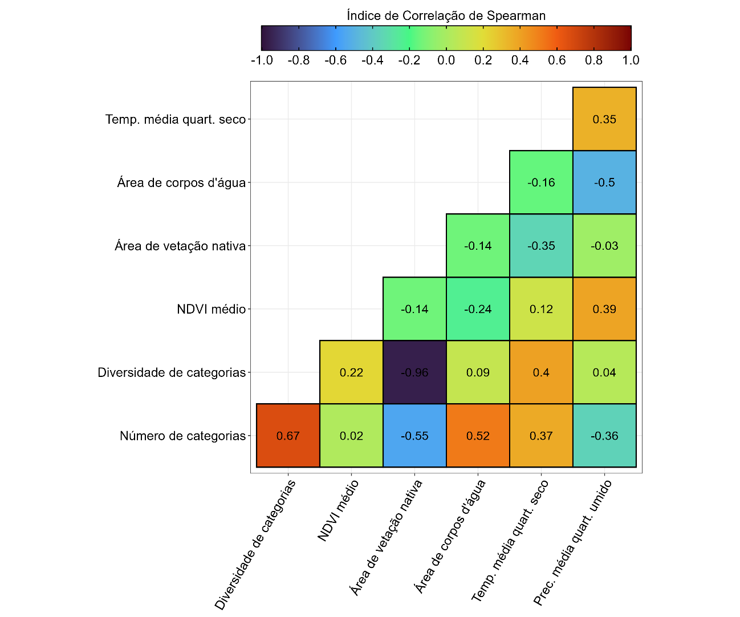
Figura S1. Matriz de correlação das variáveis usadas no modelo linear usando a riqueza como como variável resposta.
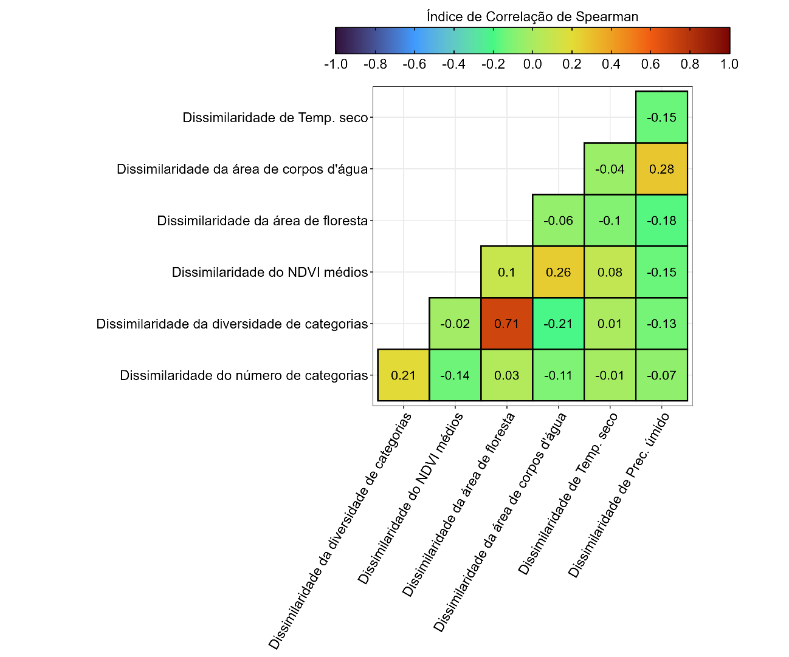
Figura S2. Matriz de correlação das matrizes de distância usadas no modelo linear usando a dissimilaridade das comunidades como como matriz resposta.

